第五章 匀速圆周运动

本章学习提要
1．理解物体做圆周运动的原因；理解向心加速度和向心力的概念；知道向心力和哪些因素有关，能计算向心加速度和向心力，从而加深对力和运动状态变化关系的理解。
2．知道圆周运动在解释月球运动、测量分子速度、解决车辆转弯问题等方面的广泛应用。
3．知道离心现象及其应用。
本章由基础型课程中圆周运动的运动学规律，拓展到圆周运动的动力学原因，进一步加深对牛顿运动定律这一普遍规律的理解。同时，通过对圆周运动的探究，感受“以直代曲”的思想方法，通过学习圆周运动的应用，体验物理知识与生产生活的联系，在学习离心力的过程中感悟生活语言和科学概念的区别，学习用科学知识来认识和描述自然现象。

A 向心加速度 向心力

一、学习要求
理解向心力，能够计算向心力。理解向心加速度，能用相关公式计算向心加速度，能分析质点在竖直平面内做圆周运动时，恰能经过最高点的受力情况。通过探究向心力与哪些因素有关的实验过程感受科学探究的基本方法，并培养细致严谨的科学作风。

二、要点辨析

1．向心力是变力
向心力是一个矢量，既有大小，也有方向。物体做圆周运动，必须要有向心力不断改变物体的速度方向，而向心力本身也总是指向圆心不断改变方向，因此向心力是变力，而且无论物体做圆周运动的速度大小是否改变，向心力都是变力，只不过当物体做匀速圆周运动时，向心力的大小保持不变。

2．向心力有来源
首先要明白，向心力是以作用效果来命名的，它不是和重力、弹力、摩擦力并列的某种特殊性质的力。因此，任何实际存在的力都可以作为向心力，也就是说重力、弹力、摩擦力都可以作为向心力。提供向心力的物体可以在圆心，例如链球的圆周运动靠位于圆心的运动员以手的控制来实现；也可以不在圆心，例如圆轨道对小车提供向心力，向心力的来源就不在圆心上。还有一个问题，向心力是合力还是分力，这要看具体情况。向心力可以是合力也可以是某个力的分力，在基础型教材中我们只讨论一个为提供向心力的情况，其实多个力提供向心力的例子也很多，例如物体在竖直平面内做网周运动，就涉及一个以上的力提供向心力。当物体做匀速圆周运动时，向心力就是合力；当物体做一般圆周运动时，如果速度大小也发生变化，向心力仅仅是合力的一个分力，另一个分力沿着圆周切线方向，使速度的大小发生变化。

3．向心力不做功
因为向心力指向圆心，与做圆周运动的物体的速度方向总是垂直，它只改变速度的方向，不改变速度的大小，因此，向心力总是不做功。当然，如果做圆周运动的物体的速度大小发生变化，这是沿着圆周切线方向的力作用的结果，这个切向力显然是做功的，不过它不是向心力。

三、例题分析
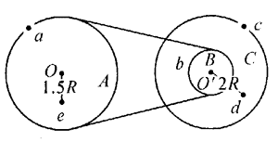
【示例1】如图5-1所示，一个大轮A通过皮带带动小轮B一起转动，小轮B与另一大轮C为同轴轮轴，假设皮带和A轮、B轮之间没有滑动，R_{A}＝R_{C}＝3R_{B}＝3R，a、b、c分别为A、B、C三个轮边缘上的点，C轮上的d点离转轴Oʹ的距离为R_{d}＝2R，A轮上的e点离转轴O的距离为R_{e}＝1.5R。求a、b、c、d、e五点的：
（1）线速度之比；
（2）角速度之比；
（3）向心加速度之比。
【分析】在传动装置中，与皮带接触的各点具有相同的线速度，可知v_{a}＝v_{b}，而同轴轮上的各点具有相同的角速度可知ω_{a}＝ω_{c}，ω_{b}＝ω_{c}＝ω_{d}，利用这些特点，即可求解。
【解答】（1）由v_{a}∶v_{e}＝ω_{A}·3R∶ω_{A}·1.5R＝2∶1；
由v_{b}∶v_{c}∶v_{d}＝ω_{B}R∶ω_{B}·3R∶ω_{B}·2R＝1∶3∶2，因为v_{a}＝v_{b}，可知v_{a}∶v_{b}＝1∶1；
最后可得v_{a}∶v_{b}∶v_{c}∶v_{d}∶v_{e}＝2∶2∶6∶4∶1。
（2）由v_{a}＝v_{b}，得ω_{a}·3R＝ω_{b}·R，ω_{a}∶ω_{b}＝1∶3，因为ω_{a}＝ω_{e}以及ω_{b}＝ω_{c}＝ω_{d}，
可得
ω_{a}∶ω_{b}∶ω_{c}∶ω_{d}∶ω_{e}＝1∶3∶3∶3∶1。
（3）a_{a}∶a_{b}∶a_{c}∶a_{d}∶a_{e}＝ω_{A}²·3R∶ω_{B}²·R∶ω_{B}²·3R∶ω_{B}²·2R∶ω_{A}²·1.5R＝2∶6∶18∶12∶1。

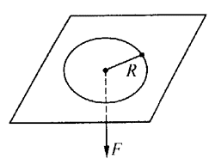
【示例2】光滑水平板中央有一个无摩擦小孔，用一轻细绳一端拴一小球，另一端穿过小孔被力F拉着，使小球在板上做匀速圆周运动，轨道半径为R，如图所示。逐渐加大拉力，使球运动的半径逐渐减小，当拉力逐渐增大到8F，球运动的轨道半径逐渐减少到R/2，此过程中对小球运动的正确描述是（ ）
（A）线速度大小不变，角速度增大
（B）线速度、角速度都不变
（C）线速度、角速度都增大
（D）线速度增大，角速度大小不变
【分析】本题中绳的拉力就是小球的向心力，向心力增大，小球质量不变，所以向心加速度也增大，由向心加速度公式a＝ω²r＝$\frac{v2}{r}$可知，当a增大，r减小时ω必然增大，而且a增大到8倍，r减小到1/2，v也应该增大。
【解答】正确答案应该选（C）。
【讨论】我们知道向心力是不能改变速度大小的，为什么本题中小球速度会增大呢？原来在小球运动半径不断减小的过程中，小球的运动轨迹不是一个圆，而是沿所谓“螺线”运动，绳的拉力在“螺线”的切线方向有一个分力，使小球速度不断增加。

四、基本训练
- 物体做匀速圆周运动时，以下说法中正确的是（ ）
（A）必须受到恒力的作用 （B）物体所受合力必须等于零
（C）物体所受合力大小可能变化 （D）物体所受合力大小不变，方向不断改变

- 一个做匀速圆周运动的质点，如果它的轨道半径不变，周期增大，则它的（ ）
（A）速度增大，加速度增大 （B）速度增大，加速度减小
（C）速度减小，加速度增大 （D）速度减小，加速度减小

- 质量为6×10² kg的汽车，以10 m/s的速度驶过半径为80 m的圆环形车道，求汽车的向心加速度和所需的向心力。

- 甲、乙两质点都做匀速圆周运动，甲的质量是乙的质量的$\frac{1}{3}$，甲的圆周半径是乙的$\frac{3}{4}$，当甲转动60圈时，乙转动45圈，则甲、乙运动周期之比为________，甲、乙两质点的向心加速度之比为______，向心力之比为_________。

- 从式a＝ω²r看好像a跟r成正比，从式a＝$\frac{v2}{r}$看好像a跟r成反比。如果有人问你：“向心加速度的大小跟半径成正比还是成反比”，应该怎样回答？

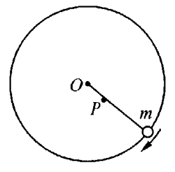
- 一个被细绳拉住的小球m，在光滑水平面上做匀速圆周运动，圆心为O。在运动过程中，细绳被固定在光滑平面上的一枚铁钉P挡住，如图所示。这时小球的线速度________，角速度______，加速度________，细绳的拉力_____（填变大、变小、不变）。

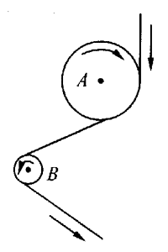
- 在某传动装置中有A、B两轮，它们以皮带相连，如图所示。若A、B两轮的半径之比为3∶1，则A、B两轮边缘质点的向心加速度的比多大？

- 线的一端系一个重物，手执线的另一端使重物在光滑水平桌面上做匀速圆周运动，当转速相同时，线长易断，还是线短易断？为什么？如果重物运动时系线被桌上的一个钉子挡住，随后重物以不变的速率在系线的牵引下绕钉子做圆周运动，系线碰钉子时钉子离重物越远线易断还是越近线易断？为什么？

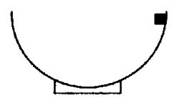
- 如图所示，有一个质量为m的木块，从内壁粗糙的半球形碗边下滑，在下滑过程中，如果由于摩擦作用，木块的速率恰能保持不变，下列说法中正确的是（ ）
（A）因木块的速率不变，说明它的加速度为零，合外力也为零
（B）木块下滑的过程中，所受到的合外力越来越大
（C）木块下滑的过程中，摩擦力的数值不变
（D）木块下滑的过程中，加速度数值恒定，方向不断改变，始终沿着半径指向圆心

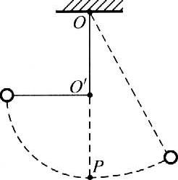
- 质量为m的小球用长为l的线悬挂在O点，在O点正下方$\frac{l}{2}$处有一光滑的钉子d，把小球拉到与d在同一水平面的位置，摆线被钉子拦住，如图所示，再将小球从静止释放。当球第一次通过最低点P时（ ）
（A）小球速率突然减小
（B）小球角速度突然减小
（C）小球的向心加速度突然减小
（D）摆线上的张力突然减小

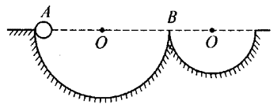
- 如图所示，两个半径不同而内壁光滑的半圆轨道固定在地面，一个小球先后从与球心在同一高度的A、B两点由静止开始自由下滑，通过两轨道最低点时（ ）
（A）小球对两轨道的压力相同
（B）小球对两轨道的压力不同
（C）小球的向心加速度不相等
（D）小球的向心加速度相等

- 一小球做半径为r的匀速圆周运动，线速度大小为v，若该小球速度矢量变化的大小也是v，所需的最短时间是____。

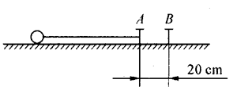
- 如图所示，在光滑的水平面上钉两个钉子A和B，相距20 cm，用一根1 m长的细绳，一端系一质量为0.4 kg的小球，另一端固定在钉子A上，开始时小球与A、B两钉在同一直线上，如图所示，然后使小球以2 m/s的速率在水平面上做匀速圆周运动，如果绳所能承受的拉力为4 N，问从小球开始运动到绳被拉断经历了多长时间？

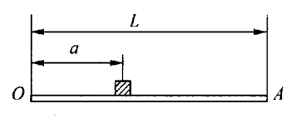
- 一根长为L的均匀细杆可以绕通过其一端的水平轴O在竖直平面内转动，杆最初处于水平位置，杆上离轴O距离为a处放有一可视为质点的小物体，杆与其上小物体最初均处于静止状态，如图所示，若此杆突然以匀角速度ω顺时针绕O轴转动，问当ω取什么值时，小物体与杆可能相碰？

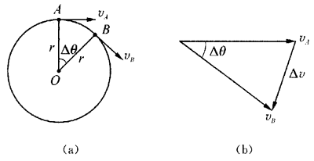
- 除了根据牛顿第二定律，由向心力公式推出向心加速度公式外，我们还可以直接用运动学知识推出向心加速度公式，请阅读以下推导过程，并说出其中体现了什么重要的思想。
如图（a）所示，质点沿半径为r的圆周做匀速圆周运动，在某时刻处于A点，速度是v_{A}，经过很短的时间Δt后，运动到B点，速度是v_{B}。在图（b）中，按照矢量相加的运算法则，质点从A点运动到B点时速度的变化量为Δv，A、B两点的速度和速度的变化量构成一个矢量三角形，质点在Δt时间内的平均加速度a＝$\frac{Δv}{Δt}$，平均加速度的方向就是矢量Δv的方向。当Δt趋近于零时，B点无限靠近A点，平均加速度的极限就是质点在A点的瞬时加速度。在图（b）中，v_{A}和v_{B}的大小相等，当Δt趋近于零时，v_{A}和v_{B}的夹角也趋近于零，这时Δv的方向就垂直于v_{A}，即沿着半径指向圆心，因此，质点做匀速圆周运动时，它在任一点的瞬时加速度都是沿着半径指向圆心的，我们就把匀速圆周运动的加速度叫做向心加速度，向心加速度反映了速度方向的变化快慢。那么向心加速度的大小是多少呢？推导过程如下，由加速度的定义可知，a＝$\frac{Δv}{Δt}$，当Δt趋近于零时，图（b）中的Δθ角也趋近于零，此时Δθ角所对的弧长和弦长Δv的差异可以忽略，即Δv＝vΔθ。因此，a＝$\frac{Δv}{Δt}$＝$\frac{vΔθ}{Δt}$＝vω＝$\frac{v2}{r}$。运用线速度与角速度的关系，还可得出a＝ω²r，这就是我们前面用实验和牛顿定律得出的向心加速度公式。

B 圆周运动的应用

一、学习要求
理解圆周运动的应用，如月亮围绕地球运转而不掉下来，运用圆周运动测定分子速度，以及相关计算，并能运用圆周运动的原理解释过山车、车辆转弯、车辆过桥等有关现象。
本节的学习要结合生活、生产和科学研究中的实例，充分运用圆周运动的力学原理。通过牛顿对月球运动的分析，认识科学类比的方法，通过圆周运动知识的广泛运用体验科学知识对人类的巨大贡献，

二、要点辨析

1．做圆周运动的质点，加速度方向与速度方向的关系
做圆周运动的质点，加速度方向与速度方向不在一条直线上，如果质点做匀速圆周运动，速度沿圆周切线方向，加速度沿半径方向，加速度方向与速度方向相互垂直。如果质点做速度大小变化的圆周运动，速度仍沿圆周切线方向，加速度既不沿半径方向，也不沿切线方向，而与半径成某个角度。

2．月球不掉到地球上的原因
月球以一定速度绕地球运动，地球对月球的引力恰好就是月亮绕地球运动所需的向心力，其效果是不断改变月球速度的方向，使其绕地球做圆周运动，因此月球不会落到地球上来。如果地球对月球的引力稍大一点，或者月球的速度稍小一些，月球也会逐渐落向地球。

3．对课本第56页示例1的分析
该题有一定的难度，关键在于要理解圆周运动是一种周期运动，对通过同样距离的速度不同的粒子来说，只要圆筒恰好转过整数圈，多转几圈少转几圈落点都相同。而$\frac{t1}{T}$和$\frac{t2}{T}$有余数说明圆筒转过整数圈后又转过一定角度，余数大小与该角度大小有关，如果余数相同，速度不同的两种粒子落在同一点，如果余数不相同，速度不同的两种粒子落在不同的两点。

4．质点在竖直平面内做圆周运动
质点在竖直平面内做圆周运动涉及多个物体提供向心力，虽然不要求对此种情况进行定量计算，但应该对质点在最高点和最低点处的运动情况进行正确的定性分析，分析时为了明白质点受哪些力的作用，这些力的大小关系如何，向心加速度沿什么方向，要运用受力分析方法和牛顿第二定律。

三、例题分析
【示例1】一辆重心很低的汽车在水平面上沿半径R＝90 m的弯道行驶，如果车轮与地面间最大静摩擦力等于汽车的重力，求汽车通过弯道的最大速度应多少？（g取10 m/s²）
【分析】使汽车做圆周运动的向心力由最大静摩擦力提供。
【解答】F_{向}＝F_{fmax}＝mg。
因为F_{向}＝m$\frac{v2}{R}$$\frac{v}{R}$，得v＝$\sqrt{Rg}$＝$\sqrt{90×10}$m/s＝30 m/s。
【讨论】雨天路面湿滑，静摩擦力成为原来的$\frac{1}{2}$，怎样才能在原弯道安全行驶。

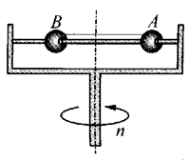
【示例2】图5-3为验证向心力和质量、半径之间关系的一种实验仪器，球A和B可以在光滑杆OOʹ上无摩擦地滑动，两球之间用一根线连接，m_{A}等于km_{B}。两球离转轴的距离分别r_{A}和r_{B}。当仪器以转速n匀速转动时，两球最终相对光滑杆静止，求证此时r_{A}＝$\frac{rB}{k}$。
【分析】两球绕转轴旋转时，向心力由线的拉力提供。
两球所受拉力大小相等方向相反，而且每个拉力都可用向心力公式计算。
【解答】由向心力公式可得
F_{A}＝ω²r_{A}m_{A}＝4π²n²r_{A}m_{A}，
F_{B}＝ω²r_{B}m_{B}＝4π²n²r_{B}m_{B}，
因为一根绳两端的拉力相等，即F_{A}＝F_{B}。
证得$\frac{rA}{rB}$＝$\frac{mB}{mA}$＝$\frac{1}{k}$，r_{A}＝$\frac{rB}{k}$。

四、基本训练
- 旋转餐厅转动一周的时间约为一小时，餐桌离转轴的距离约为20 m，请通过估算，说明就餐的顾客为什么感觉不到向心力的作用。

- 在道路湿滑的情况下，无论行路还是驾车，都要降低速度转弯，这是什么原因？

- 一辆质量m＝2.0×10³ kg的汽车在水平公路上行驶，经过半径r＝50 m的弯路时，如果车速v＝72 km/h，这辆汽车会不会发生侧滑？已知轮胎与路面间的最大静摩擦力F_{fmax}＝1.4×10⁴ N。

- 运用圆周运动的知识可以测定子弹的速度。图中纸质圆筒绕中心轴O以角速度ω顺时针旋转，子弹以一定速度沿与轴线平行的方向，从圆筒的一个底面的A点射入，从另一个底面的B点射出，射入点与射出点所在半径的夹角为θ，若圆筒的长度为l，求子弹的速度v。
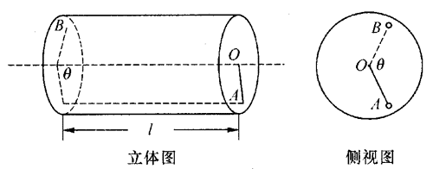

- 如图中所示，为什么赛车场和铁轨的弯道处，路基都要设计成倾斜的？
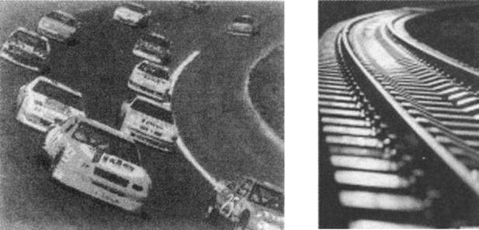

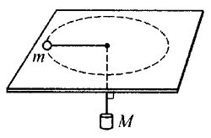
- 图中所示的光滑水平面中央有一圆孔，一根细线穿过圆孔，它的两端分别跟质量为m的小球和质量为M的钩码相连，如果小球在水平面上做半径为r的匀速圆周运动，钩码位置保持不变，小球做匀速圆周运动的向心力是多少？线速度是多少？在运动过程中，如果小球的线速度减小了，将会发生什么现象？

- 质量为6×10³ kg的汽车，以10 m/s的速度驶过半径为80 m的圆环形水平车道，则地面与轮胎间摩擦因数至少为多大，才能提供足够的向心力，保证行车安全？

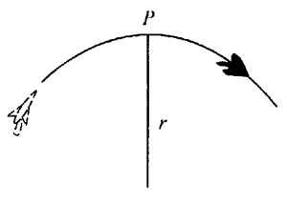
- 飞机进行特技飞行表演时，在竖直平面内做圆周运动，若圆周半径r＝200 m，飞行员的质量m＝75 kg，飞机经过最高点P时飞行员对座位的压力恰好为零。求此时飞机的速度大小。

- 在质量为M的小桶中盛上质量为m的水，小桶拴在长为l的绳子一端，绳的另一端用手握住，使小桶在竖直平面内做圆周运动，为使水不从小桶内流出，小桶转到最高点时的线速度至少应该多大？

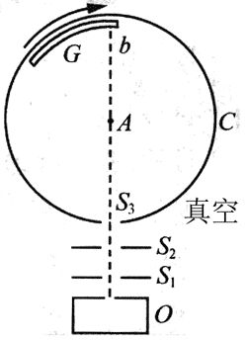
- 如图为蔡特曼（Zartman）用了测定分子速度大小的装置。O是一个小炉，金属银在其中熔化并蒸发，银原子由小孔逸出，穿过狭缝S₁、S₂成分子射线进入抽空区域，圆筒C可绕水平轴A以角速度ω＝100 rad/s转动。若C不转，分子束穿狭缝S₂进入圆筒，投射到弧形玻璃板G上的b₁点，并粘附在该处。当C以角速度ω转动时，将发现有分子粘附在G板上的b₂处，量得b₁和b₂间的弧长s＝1 cm，已知圆筒半径为R＝10 cm，且Ab₁＝Ab₂＝r＝9 cm。试求这些分子的速度大小。

- 图中过山车由a点从静止出发依次通过b、c、d点，请根据该图提出有关的物理问题，看谁提的问题又多又好，看谁能回答提出的问题。
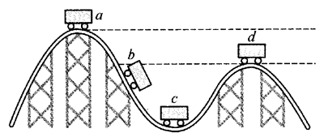

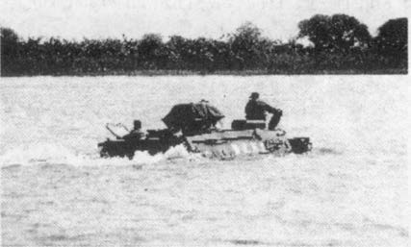
- 阅读以下短文，并用自己的语言回答“履带式两栖装甲车是如何在水上行走的”，如你认为还没有完全讲清楚，请查找有关资料进一步说明。
履带式两栖装甲车是如何在水上行走的？
坦克装甲车号称陆军之王，图中是中国新型反恐两栖装甲战车首次下水试航。它们在攻击能力、机动能力和防护能力的结合上具有其他任何军事装备都无法比拟的独特优势，无论多么复杂的地形，都挡不住它们滚滚向前的步伐。我国和世界上许多国家都拥有以坦克装甲车为主要装备的机械化部队。其中的履带式两栖装甲车及其各种变型车，不仅能爬坡越沟，而且能涉水渡河；不仅具有良好的越野性能，而且兼备一定的浮渡能力。人们一定会问：这种由钢铁堆成的庞然大物，是如何在水上行走的呢？
船在水上行走，小船靠橹槁，靠双桨，大船靠由发动机带动的螺旋桨。那么履带式两栖装甲车靠什么呢？履带式两栖装甲车主要靠由发动机带动的履带划水。履带就好比是装甲车在陆地上行走的双脚，在水上行走的双桨。大家知道，履带在水中的某一阶段做圆周运动（其余阶段做直线运动），但就如同电风扇在空中旋转一样，一般只会在原地转动，是不能前进的，两栖装甲车的研制人员，在履带的上方以及前后两端，给它装上位置和尺寸恰当的挡泥板和挡水罩，其在水上的功能就是减小履带划水时水对上半部分履带的反作用力，使车辆得以前进（或后退）。
靠履带划水，行驶的速度是很慢的，一般一小时走7km左右。为了提高速度，研制人员除在不超重的前提下增大发动机马力之外，还想了许多辅助的办法，比如，在车体尾部加装喷水推进器或螺旋桨推进器，在甲板上安装防浪板。特别是改进车体的形状，由挡水型改为滑水型（流线型），在流体动力的作用下，随着速度的增加，车体的入水部分将逐渐被托出水面，以减少水的阻力。现在世界上先进的两栖装甲突击车，其航速已达每小时30 km以上。

C 离心现象

一、学习要求
知道发生离心现象的原因，并能联系课本中的实际例子说明离心现象的应用和防范。通过学习利用和防范离心现象的实例，感受科学知识转化为技术应用的过程。通过防范离心象的实例，懂得关爱生命，注重安全的意义。通过对离心力概念的剖析，增强科学表述见解意识。

二、要点辨析

1．产生离心现象的原因
简单地说，产生离心现象的原因是原来做圆周运动的物体，向心力突然消失或减少。当物体所受外力与所需的向心力具有不同关系时，将发生不同的现象-如果合外力等于物体所需的向心力时，物体做匀速圆周运动；做匀速圆周运动时，若合外力突然等于零，物体由于惯性做匀速直线运动，逐渐远离圆心；当合外力小于物体所需向心力而不等于零时，物体脱离原来的圆周轨道，逐渐远离圆心沿某曲线运动；当合外力大于物体所需向心力时，物体脱离原来的圆周轨道，逐渐接近圆心沿某曲线运动。合外力不等于所需向心力时，物体运动曲线的形状取决于合外力的变化情况和物体的初速度。

2．离心节速器
离心节速器的结构看上去十分复杂，其实只要抓住“离心式飞锤”这一主要构件，就不难掌握它的工作原理．当与“离心式飞锤”相连的转轴不转时，飞锤下垂至最低位置。当转轴转动时，飞锤随之一起转动，位置上升，由连接飞锤的拉杆提供向心力-转速越高，所需向心力越大，飞锤的位置也越高，再通过套筒带动控制机构，控制动力大小，从而达到控制转速的目的。课本图5-29中套筒与杠杆相连，通过杠杆控制蒸汽阀门，从而控制蒸汽流量，达到控制机轴转速的目的，该图中蒸汽带动机轴转动的部分未画出。

3．防止车辆转弯打滑
车辆转弯打滑是一个离心现象，它是在路面所能提供的向心力小于车辆所需要的向心力的条件下发生的。因此，我们可以从两方面来考虑如何防止打滑，一方面考虑车辆转弯需要的向心力与什么因素有关，另一方面考虑提供的向心力与什么因素有关，就不难提出防止打滑的建议。

4．“离心力”
“离心力”这个概念不科学。虽然我们经常听到或说起“离心力”三个字，学过物理课程以后希望大家要养成科学思维的习惯，再不要用“离心力”这个“词”了，为什么呢？首先，“离心力”不是“向心力”的反作用力，因为“向心力”是以效果来命名的，它是真实存在的，而如果认为“离心力”作用在发生离心现象的物体上，我们将找不到施力物。同时，我们也找不到“离心力”的受力物，我们不能认为“离心力”是作用在发生离心现象的物体上，因为发生离心现象的原因已经分析得很清楚，是向心力减少或向心力消失，并不需要“离心力”存在。学过物理课程后，我们应该能识别习惯中普遍使用的某些错误概念。

三、例题分析
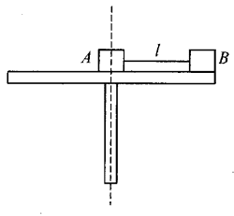
【示例】图中转台可绕其中心竖直轴转动，转台中心放一个质量为m的物体A，转台上离中心距离为l处再放一个质量同为m的物体B，两物体与水平台面的最大静摩擦力等于各自重力的k倍，现用一根不可伸长的轻质绳将它们连接在一起，当转台匀速转动时，要使物体与转台间不发生相对滑动，试分析两物体的受力情况，并回答转台的角速度是否有最大值。

【解答】首先确定B物体为研究对象，当转台转动时，B物体随转台做匀速圆周运动，开始仅靠指向圆心的静摩擦力即可维持圆周运动，当角速度增大时，还需要绳的拉力，在竖直方向上，B物体受到的重力mg和转台对B物体的支持力F_{NB}相平衡，其受力示意图如图（b）所示，而A物体受力示意图如图（a）所示，A作为位于轴心的质点，不做圆周运动，沿半径方向的静摩擦力和绳的拉力平衡，说明绳的拉力也有最大值，就是A物体受到的最大静摩擦力。于是，使B物体做匀速圆周运动的向心力由B物体受到的静摩擦力和绳对B物体的拉力提供，如果转速越大，所需静摩擦力也越大，直至达到最大静摩擦力。也就是说转台的角速度有最大值，超过最大值，两物体都要被甩出平台。
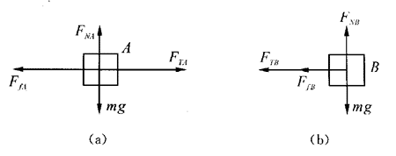

四、基本训练
- 在人们常见到的以下现象中，属于离心现象的是（ ）
（A）舞蹈演员在表演旋转动作时，裙子会张开
（B）在雨中若把伞柄转动一下，伞面上的雨水将会很快地沿伞面运动，到达边缘后雨水将沿切线方向飞出
（C）满载黄砂或石子的卡车，在急转弯时，部分黄砂或石子会被甩出
（D）守门员把足球踢出后，球在空中沿着弧线运动

- 一圆盘可绕通过圆盘中心O且垂直于盘面的竖直轴转动。在圆盘上放置一木块，当圆盘匀速转动时，木块随圆盘一起运动，那么此时（ ）
（A）木块受到圆盘对它的摩擦力，摩擦力方向背离圆盘中心
（B）木块受到圆盘对它的摩擦力，摩擦力方向指向圆盘中心
（C）因为摩擦力总是阻碍物体运动，所以木块所受圆盘对它的摩擦力的方向与木块的运动方向相反
（D）因为圆盘与木块是相对静止的，所以圆盘与木块之间无摩擦力

- 物体放置在旋转的水平圆台上，当圆台的转速增大时，该物体仍与圆台保持相对静止，则（ ）
（A）物体所受的静摩擦力增大 （B）物体对圆台的弹力增大
（C）圆台对物体的最大静摩擦力增大 （D）物体所受的合力增大
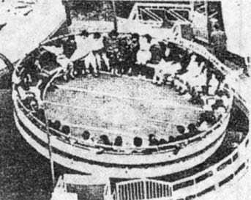
- 有一种大型游戏器械，它是一个圆筒形的大容器，游客进入容器后靠筒壁坐着，如图所示。当圆筒开始转动，转速逐渐增大时，游客会感到自己被紧紧地压在筒壁上不能动弹。当转速增大到一定程度时，突然地板与坐椅一起向下坍落，游客们大吃一惊，但他们都惊奇地发现自己是安全的。请回答：这时人们做圆周运动所需的向心力是由什么力提供的？人们自身所受重力又是被什么力所平衡？

- 水平转台上放有两个物体A和B，它们随转台一起匀速转动无相对滑动，如果它们质量之比m_{A}∶m_{B}＝2∶1，离转轴距离之比r_{A}∶r_{B}＝3∶2，则它们所受静摩擦力之比F_{fA}：F_{fB}＝______，线速度之比v_{A}：v_{B}＝____。

- 在水平转盘上放两块相同木块A和B，木块A离转轴较远，木块B离转轴较近，当转盘越转越快时，木块B不容易滑动，木块A容易飞出，造成这种现象的原因是（ ）
（A）因为木块A受的向心力比较大，向心力帮助它飞出
（B）因为ω_{A}＞ω_{B}，所以木块A容易打滑而飞出
（C）因为最大静摩擦力相同，而木块A所需向心力比木块B所需向心力大，所以木块A容易打滑而飞出
（D）由于木块A、B所受静摩擦力不同，木块A所受静摩擦力大，应当不容易飞出，故本题所述现象不可能发生

- 在旋转的圆筒内壁上紧贴一个物体，物体随圆筒一起运动，当圆筒的转速增大后，该物体仍处在原来位置，则（ ）
（A）物体受到的静摩擦力增大 （B）物体对圆筒的弹力增大
（C）圆筒对物体的最大静摩擦力增大 （D）物体受到的合力增大

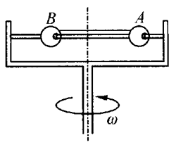
- 如图所示是用来研究圆周运动的仪器，球A、B可以在光滑杆上无摩擦地滑动，两球之间用一细轻线连接，若m_{A}＝2m_{B}，当仪器以角速度ω匀速转动，并达到稳定时，则（ ）
（A）两球向心力大小相等
（B）r_{A}＝$\frac{1}{2}$r_{B}
（C）两球的向心加速度大小相等
（D）当ω增大时，B球向外运动

- 飞机俯冲拉起时，飞行员处于超重状态，即飞行员对座位的压力大于他所受的重力，这种现象也叫过荷，这时会造成飞行员大脑贫血，四肢沉重，过荷过大时，飞行员还会暂时失明，甚至晕厥。飞行员可以通过加强训练来提高自己的抗荷能力，图中所示是训练飞行员用的一种离心试验器。当试验器转动时，被训练人员根据测试要求，在试验舱内可取坐、卧等不同姿势，以测试离心作用对飞行员产生的影响，离心试验器转动时，被测验者做匀速圆周运动。现观察到图中的直线AB（即垂直于座位的直线）与水平杆成30°角。被测验者对座位的压力比他所受重力大还是小？为什么？
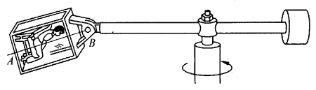

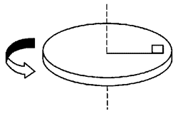
- 如图所示，质量为0.1 kg的木块放在半径为0.5 m的水平转盘上，已知木块与转盘间的最大静摩擦力为0.4 N，当转盘以60 r/min的转速匀速转动时，要使木块随盘一起转动而无相对滑动，木块距轴的最大水平距离为多少？木块的向心加速度多大？

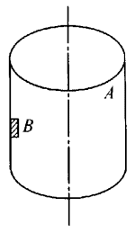
- 半径为R的圆筒A绕其竖直的中心轴匀速转动，其内壁上有一个质量为m的物体B（如图所示），B一边随圆筒A转动，一边以竖直向下的加速度a下滑，如A、B间摩擦系数为μ，则圆筒A的转动角速度是多少？

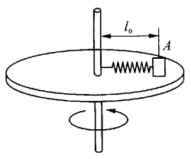
- 在水平放置的可旋转的圆台上面放一根劲度系数为k，原长为l₀，质量可忽略不计的轻弹簧。弹簧的一端固定在轴上，另一端连接一个质量为m的物体A，如图所示。如果物体能够随圆盘一起以角速度ω转动，并且可以沿径向自由滑动，求弹簧的伸长。

- 有一水平圆盘绕其中心轴转动，转速为$\frac{60}{π}$r/min。现把质量为1 kg物体置于盘上，物体和盘的最大静摩擦力为2.4 N，为保持物体和盘相对静止，则：
（1）物体离转轴的最大距离L是多少？
（2）这时摩擦力的方向指向何处？
（3）若物体离转轴0.2 m，物体所受合力为多大？

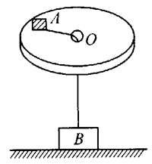
- 在光滑水平台面上开着一小孔O，一根轻绳穿过小孔，一端拴一质量为0.1 kg的物体A，另一端连接质量为1kg的物体B，如图所示，已知O与A物间的距离为25 cm，开始时B物体放在水平地面上，那么，
（1）当A物体以角速度ω＝4 rad/s旋转时，B物体对地面的压力多大？
（2）要使B物体离开地面，则A物体转动的角速度至少为多大？

